Учения в ЦРБ с. Леваши 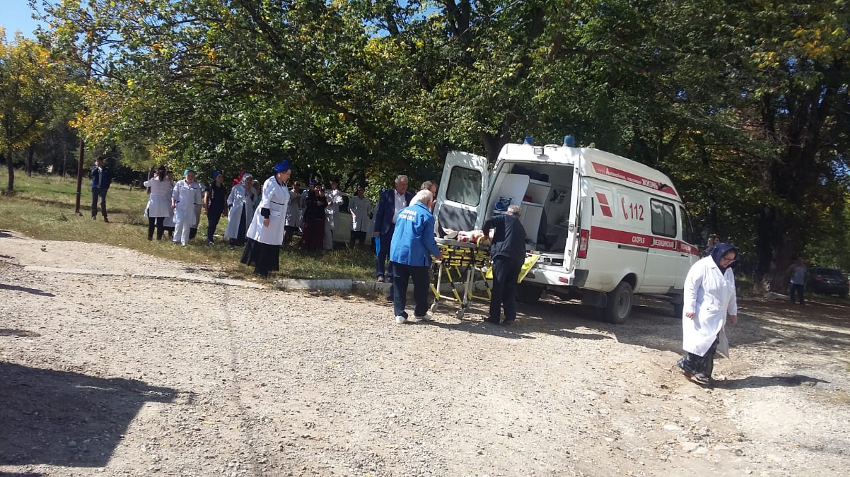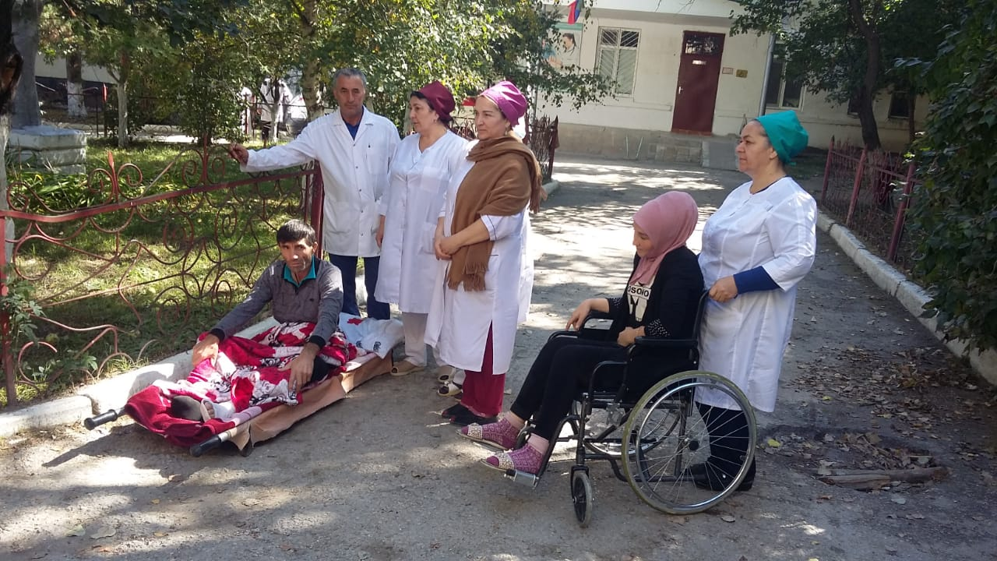
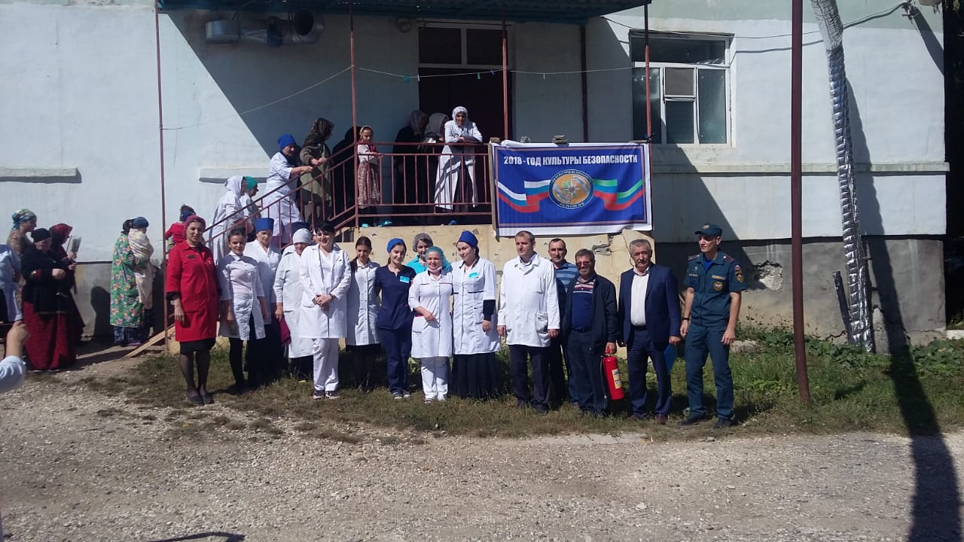
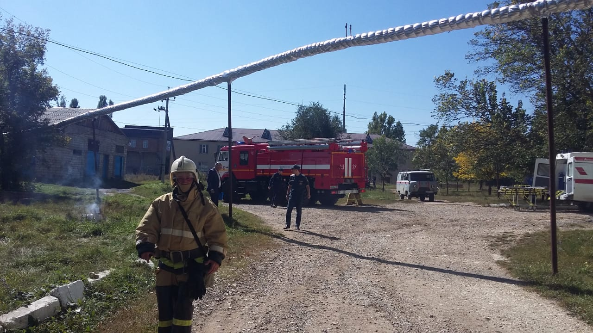
Под эгидой года культуры безопасности и в целях проведения в районе месячника профилактики по безопасности от сейсмической угрозы отделом ГО,ЧС и мобилизационной работе совместно с антитеррористической комиссией и с участием инспектора ОНД и ПР №10 по Левашинскому району 13.09.2018года в МУЗ ЦРБ с. Леваши провели учения по эвакуации персонала и больных при чрезвычайных ситуациях. В учениях также были задействованы пожарный расчет БПСЧ №27, аварийная бригада ЭГС по Левашинского района и бригада скорой медицинской помощи.
По легенде учений в результате землетрясения имелось угроза обвала здания, также случился, обрив газовой трубу, что привело к возникновению пожара.В ходе учений было проведено эвакуация персонала и больных из здания, ликвидировано утечка газа и потушен очаг возгорания.
Также были проверено наличие необходимых нормативных документов в учреждении здравоохранении,по вопросам ГО, ЧС и обеспечения пожарной безопасности, были вручены памятки по действиям: в случае пожара, при землетрясении и в случае угрозы террористического акта.

Начальник отдела по делам ГО, ЧС и
Мобилизационной работе А. Абдулкадиров

